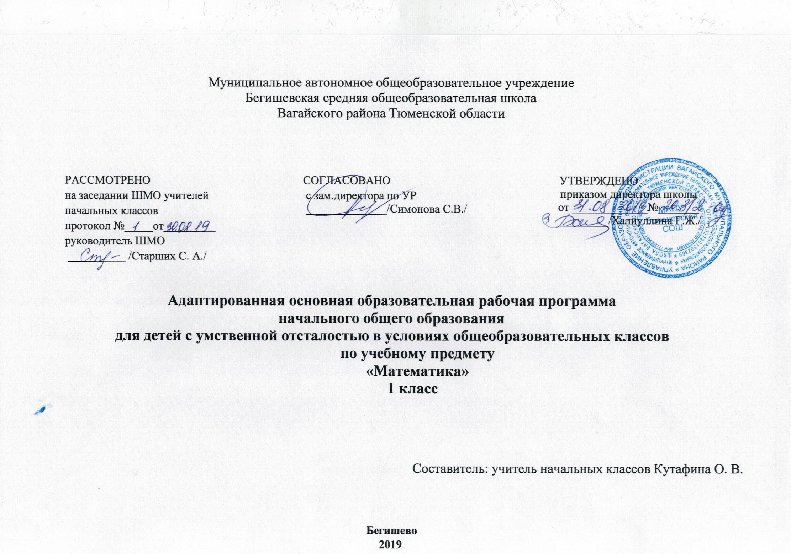
I. Планируемые результаты освоения учебного предмета «Математика»

Личностные результаты:
1) осознание себя как гражданина России; формирование чувства гордости за свою Родину;
2) формирование уважительного отношения к иному мнению, истории и культуре других народов;
3) развитие адекватных представлений о собственных возможностях, о насущно необходимом жизнеобеспечении;
4) овладение начальными навыками адаптации в динамично изменяющемся и развивающемся мире;
5) овладение социально-бытовыми умениями, используемыми в повседневной жизни;
6) владение навыками коммуникации и принятыми нормами социального взаимодействия;
7) способность к осмыслению социального окружения, своего места в нем, принятие соответствующих возрасту ценностей и социальных
ролей;
8) принятие и освоение социальной роли обучающегося, формирование и развитие социально значимых мотивов учебной деятельности;
9) развитие навыков сотрудничества с взрослыми и сверстниками в разных социальных ситуациях;
10) формирование эстетических потребностей, ценностей и чувств;
11) развитие этических чувств, доброжелательности и эмоционально-нравственной отзывчивости, понимания и сопереживания чувствам
других людей;
12) формирование установки на безопасный, здоровый образ жизни, наличие мотивации к творческому труду, работе на результат,
бережному отношению к материальным и духовным ценностям;
13) формирование готовности к самостоятельной жизни.

Базовые учебные действия
Коммуникативные учебные действия
Коммуникативные учебные действия включают следующие умения:
- вступать в контакт и работать в коллективе (учитель−ученик, ученик–ученик, ученик– класс, учитель−класс);
- использовать принятые ритуалы социального взаимодействия с одноклассниками и учителем;
- обращаться за помощью и принимать помощь;
- слушать и понимать инструкцию к учебному заданию в разных видах деятельности и быту;
- сотрудничать с взрослыми и сверстниками в разных социальных ситуациях;
- доброжелательно относиться, сопереживать, конструктивно взаимодействовать с людьми;
- договариваться и изменять свое поведение в соответствии с объективным мнением большинства в конфликтных или иных ситуациях взаимодействия с окружающими.
Регулятивные учебные действия:
Регулятивные учебные действия включают следующие умения:
- адекватно соблюдать ритуалы школьного поведения (поднимать руку, вставать и выходить из-за парты и т. д.);
- принимать цели и произвольно включаться в деятельность, следовать предложенному плану и работать в общем темпе;
- активно участвовать в деятельности, контролировать и оценивать свои действия и действия одноклассников;
- соотносить свои действия и их результаты с заданными образцами, принимать оценку деятельности, оценивать ее с учетом предложенных критериев, корректировать свою деятельность с учетом выявленных недочетов.
Познавательные учебные действия:
К познавательным учебным действиям относятся следующие умения:
- выделять некоторые существенные, общие и отличительные свойства хорошо знакомых предметов;
- устанавливать видо-родовые отношения предметов;
- делать простейшие обобщения, сравнивать, классифицировать на наглядном материале;
- пользоваться знаками, символами, предметами-заместителями;
- читать; писать; выполнять арифметические действия;
- наблюдать под руководством взрослого за предметами и явлениями окружающей действительности;
- работать с несложной по содержанию и структуре информацией (понимать изображение, текст, устное высказывание, элементарное схематическое изображение, таблицу, предъявленных на бумажных и электронных и других носителях).

Предметные результаты:
Минимальный уровень:
- знание числового ряда 1—10 в прямом порядке; откладывание любых чисел в пределах 10, с использованием счетного материала;
- знание названий компонентов сложения, вычитания;
- понимание смысла арифметических действий сложения и вычитания;
- знание и применение переместительного свойства сложения;
- выполнение устных и письменных действий сложения и вычитания чисел в пределах 10;
- знание единиц измерения (меры) стоимости, длины, массы, времени и их соотношения;
- различение чисел, полученных при счете и измерении, запись числа, полученного при измерении;
- решение, составление, иллюстрирование изученных простых арифметических задач;
- решение составных арифметических задач в два действия (с помощью учителя);
- различение замкнутых, незамкнутых кривых, ломаных линий;
- знание названий элементов четырехугольников; вычерчивание прямоугольника (квадрата) с помощью чертежного треугольника на - нелинованной бумаге (с помощью учителя);
Достаточный уровень:
- знание числового ряда 1—10 в прямом и обратном порядке;
- счет, присчитыванием, отсчитыванием по единице и равными числовыми группами в пределах 10;
- откладывание любых чисел в пределах 10 с использованием счетного материала;
- знание названия компонентов сложения, вычитания;
- понимание смысла арифметических действий сложения и вычитания (на равные части и по содержанию);
- знание порядка действий в примерах в два арифметических действия;
- знание и применение переместительного свойство сложения;
- выполнение устных и письменных действий сложения и вычитания чисел в пределах 10;
- знание единиц (мер) измерения стоимости, длины, массы, времени и их соотношения;
- различение чисел, полученных при счете и измерении, запись чисел, полученных при измерении;
- знание порядка месяцев в году;
- название, порядок дней недели, количество суток в неделе.
- определение времени по часам;
- решение, составление, иллюстрирование всех изученных простых арифметических задач;
- краткая запись, моделирование содержания, решение составных арифметических задач в два действия;
- различение замкнутых, незамкнутых кривых, ломаных линий;
- знание названий элементов четырехугольников, вычерчивание прямоугольника (квадрата) с помощью чертежного треугольника на нелинованной бумаге;

II. Содержание учебного предмета «Математика»

Пропедевтический период (24 часа)
Представления о величине: большой — маленький (большие — меньше, одинаковые (равные) по величине). Сравнение предметов по размеру: высокий — низкий (выше — ниже, одинаковые (равные) по высоте), широкий — узкий (шире — уже, одинаковые (равные) по ширине), толстый — тонкий (толще — тоньше, одинаковые (равные) по толщине), глубокий — мелкий (глубже — мельче, одинаковые (равные) по глубине). Сравнение по величине и размеру 2—4 предметов.
Представления о массе: тяжёлый — лёгкий (тяжелее — легче, одинаковые (равные) по тяжести, такой же тяжести). Сравнение по массе 2— 4 предметов.
Количественные представления: мало, много, столько же, несколько, немного, одинаковое количество (поровну). Изменение количества (на примере работы с предметами, сыпучими и жидкими веществами). Сравнение количества предметов путём установления взаимно-однозначного соответствия: больше, меньше; одинаковое, равное количество; столько же, лишние, недостающие предметы.
Временные представления. Времена года: зима, весна, лето, осень. Сутки: утро, день, вечер, ночь. Неделя (7 суток), дни недели. Вчера, сегодня, завтра, на следующий день, позавчера, послезавтра, давно, недавно, быстро, медленно, рано, поздно.
Возраст: молодой — старый (моложе — старше).
Пространственные представления: вверху — внизу, впереди — сзади, слева — справа, далеко — близко, рядом, между, около, в середине, на, в, над, под, перед, за, напротив.
Расположение на листе бумаги: справа, слева, вверху, внизу, в середине (в центре), правый нижний, правый верхний, левый нижний, левый верхний углы.
Отношения порядка следования: первый, последний, крайний, перед, после, за, следующий за, следом, между.
Геометрические материалы: шар, куб, брус; круг, квадрат, треугольник, прямоугольник. Составление геометрических фигур, разрезанных на несколько частей (по упрощённой схеме). Составление геометрических фигур из счётных палочек.
Числа и величины (69 часов)
Нумерация
Отрезок числового ряда 1 —10. Число и цифра 0. Образование, чтение, запись чисел первого десятка.
Счёт в прямой и обратной последовательности, количественный и порядковый в пределах 10. Соотношение количества, числа и цифры. Место числа в числовом ряду. Число предшествующее (предыдущее), следующее за (последующее).
Счёт по 2, по 5, по 3 в пределах 10.
Сравнение чисел: больше, меньше, равные. Количество лишних, недостающих единиц в двух сравниваемых числах без обозначения знаком. Состав чисел первого десятка. Соотношения: 10 ед. = 1 дес., 1 дес. = 10 ед.
Название, обозначение, десятичный состав чисел 11—20. Числа однозначные, двузначные. Сопоставление чисел 1—10 с рядом чисел 11—20. Числовой ряд 1—20, сравнение чисел (больше, меньше, равно, лишние, недостающие единицы, десяток). Счет от заданного числа до заданного, присчитывание, отсчитывание по 1, 2, 3, 4, 5. Сложение десятка и единиц, соответствующие случаи вычитания.
*числа от 11-20 изучаются в порядке ознакомления.
Единицы измерения и их соотношения
Единицы измерения стоимости: рубль, копейка. Обозначение: 1 р., 1 к. Монеты: 1 р., 2 р., 5 р., 10 р., 1 к., 5 к., 10 к.; бумажная купюра: 10 р. Замена нескольких монет по 1р. (1 к.) одной монетой достоинством 2 р., 5 р., 10 р. (5 к., 10 к.), бумажной купюрой 10 р.; размен монет достоинством 2 р., 5 р., 10 р. (5 к., 10 к.), бумажной купюры 10 р. по 1 р. (1 к.) и другими возможными способами (не более трёх монет).
Арифметические действия
Сложение и вычитание в пределах 10. Взаимосвязь сложения и вычитания.
Знаки +, -, =. Таблицы сложения и вычитания.
Называние компонентов и результатов действий сложения и вычитания (в речи учителя). Переместительное свойство сложения (практическое использование).
Решение примеров на сложение и вычитание, требующих выполнения двух действий (одинаковых и разных).
Арифметические задачи
Простые текстовые арифметические задачи на нахождение суммы и разности (остатка).
Распознавание условия, вопроса, решения и ответа задачи. Выделение числовых данных в задаче. Запись решения. Наименования при записи решения. Формулировка ответа (устно).
Геометрический материал
Точка, прямая и кривая линии, отрезок.
Ознакомление с линейкой как чертёжным инструментом. Построение произвольной прямой с помощью линейки; изображение точки, кривой линии. Построение прямой через одну и две точки.
Обводка геометрических фигур по контуру, шаблону и трафарету. Штриховка, закрашивание по заданию (в разных направлениях).
Рекомендуемые практические упражнения
Получение любого числа в пределах 10. Иллюстрация с помощью раздаточного материала («бусы», «кораблики», «кубики», «бруски» и др.).
Разложение группы предметов на 2 части разными способами. Заполнение таблиц по составу числа.
Выбор нужной телевизионной программы с использованием пульта; запись номера и набор номера домашнего телефона.
Упражнения по размену монет достоинством 2 р., 5 р., 10 р., купюры 10 р.
Экскурсия в магазин «Продукты». Знакомство с расположением отделов. Определение цены хлебобулочных и молочных продуктов. Знакомство с упаковками различных жидкостей и бакалейных товаров. Определение объёма упаковки жидкостей: вода, соки, молочные продукты (бутылки, пакеты по 1л, 2 л). Определение массы бакалейных товаров: соль, сахар, крупы (упаковка по 1 кг, 2 кг).
Узнавание и называние геометрических форм в окружающих предметах.
Знакомство с календарем: дни недели.
Повторение (6 часов)

Ш. Тематическое планирование с указанием количества часов, отводимых на освоение каждой темы

Тема раздела/  количество часов | Номер урока | Тема урока | Количество часов
Пропедевтический период  (24 часа) | 1 | Свойства предметов, обладающих цветом. | 1
Пропедевтический период  (24 часа) | 2 | Геометрический материал. Круг. | 1
Пропедевтический период  (24 часа) | 3 | Сравнение предметов по размерам: большой, маленький, одинаковые, равные по величине. | 1
Пропедевтический период  (24 часа) | 4 | Положение предмета в пространстве: слева – справа, в середине, между. | 1
Пропедевтический период  (24 часа) | 5 | Геометрический материал. Квадрат. | 1
Пропедевтический период  (24 часа) | 6 | Положение предметов в пространстве: вверху, внизу, выше, ниже, верхний, нижний, на, над, под. | 1
Пропедевтический период  (24 часа) | 7 | Сравнение предметов: длинный - короткий. | 1
Пропедевтический период  (24 часа) | 8 | Понятия: внутри, снаружи, в, рядом, около. | 1
Пропедевтический период  (24 часа) | 9 | Геометрический материал. Треугольник. | 1
Пропедевтический период  (24 часа) | 10 | Сравнение предметов: широкий, узкий. | 1
Пропедевтический период  (24 часа) | 11 | Понятия: далеко, близко, дальше, ближе, к, от. | 1
Пропедевтический период  (24 часа) | 12 | Геометрический материал. Прямоугольник. | 1
Пропедевтический период  (24 часа) | 13 | Сравнение предметов: высокий, низкий. | 1
Пропедевтический период  (24 часа) | 14 | Сравнение предметов: глубокий, мелкий. | 1
Пропедевтический период  (24 часа) | 15 | Отношение порядка следования: первый, последний, крайний, после, следом, следующий, впереди, сзади, перед, за | 1
Пропедевтический период  (24 часа) | 16 | Сравнение предметов: толстый, тонкий. | 1
Пропедевтический период  (24 часа) | 17 | Временные представления: утро, день, вечер, ночь — сутки, рано, поздно | 1
Пропедевтический период  (24 часа) | 18 | Временные представления: сегодня, завтра, вчера, на следующий день, давно, недавно. | 1
Пропедевтический период  (24 часа) | 19 | Сравнение предметов в движении: быстро, медленно. | 1
Пропедевтический период  (24 часа) | 20 | Сравнение предметов по массе: тяжёлый, лёгкий. | 1
Пропедевтический период  (24 часа) | 21 | Понятия: один – много, много - мало, несколько – ни одного. | 1
Пропедевтический период  (24 часа) | 22 | Сравнения возрастные: молодой, старый. | 1
Пропедевтический период  (24 часа) | 23 | Сравнение предметных множеств: больше, меньше, столько же, одинаковое количество. | 1
Пропедевтический период  (24 часа) | 24 | Сравнение объёмов жидкостей, сыпучих веществ. | 1
Числа и величины  (69 часов) | 25 | Количество и счёт. Число и цифра 1. | 1
Числа и величины  (69 часов) | 26 | Число и цифра 2. Состав числа 2. | 1
Числа и величины  (69 часов) | 27 | Сравнение предметных множеств. Числа 1,2. | 1
Числа и величины  (69 часов) | 28 | Геометрический материал. Шар. | 1
Числа и величины  (69 часов) | 29 | Число и цифра 3. Числовой ряд 1,2,3. | 1
Числа и величины  (69 часов) | 30 | Состав числа 3. | 1
Числа и величины  (69 часов) | 31 | Сложение чисел. Присчитывание по1. | 1
Числа и величины  (69 часов) | 32 | Вычитание. Отсчитывание по 1 | 1
Числа и величины  (69 часов) | 33 | Геометрический материал. Куб. | 1
Числа и величины  (69 часов) | 34 | Число и цифра 4. Числовой ряд 1,2,3,4. | 1
Числа и величины  (69 часов) | 35 | Состав числа 4. | 1
Числа и величины  (69 часов) | 36 | Решение простых задач. | 1
Числа и величины  (69 часов) | 37 | Решение примеров и задач в пределах 4. | 1
Числа и величины  (69 часов) | 38 | Геометрический материал. Брус. | 1
Числа и величины  (69 часов) | 39 | Число и цифра 5. Числовой ряд 1,2,3,4,5. | 1
Числа и величины  (69 часов) | 40 | Состав числа 5. | 1
Числа и величины  (69 часов) | 41 | Сложение чисел в пределах 5. | 1
Числа и величины  (69 часов) | 42 | Составление и решение задач. | 1
Числа и величины  (69 часов) | 43 | Сложение и вычитание в пределах 5. | 1
Числа и величины  (69 часов) | 44 | Точка и линии. | 1
Числа и величины  (69 часов) | 45 | Геометрический материал. Овал. | 1
Числа и величины  (69 часов) | 46 | Число и цифра 0. | 1
Числа и величины  (69 часов) | 47 | Число и цифра 6. Числовой ряд от 1 до 6. | 1
Числа и величины  (69 часов) | 48 | Состав числа 6. | 1
Числа и величины  (69 часов) | 49-50 | Решение задач и примеров в пределах 6. | 2
Числа и величины  (69 часов) | 51 | Построение прямой линии через одну точку, две точки. | 1
Числа и величины  (69 часов) | 52 | Число и цифра 7. Числовой ряд в пределах 7. | 1
Числа и величины  (69 часов) | 52 | Сравнение чисел в пределах 7. | 1
Числа и величины  (69 часов) | 54 | Состав числа 7. | 1
Числа и величины  (69 часов) | 55-56 | Решение примеров и задач в пределах 7. | 2
Числа и величины  (69 часов) | 57 | Временные представления. Сутки, неделя. | 1
Числа и величины  (69 часов) | 58 | Отрезок. | 1
Числа и величины  (69 часов) | 59 | Число и цифра 8. Числовой ряд в пределах 8. | 1
Числа и величины  (69 часов) | 60 | Сравнение чисел в пределах 8. | 1
Числа и величины  (69 часов) | 61 | Состав числа 8. | 1
Числа и величины  (69 часов) | 62-63-64 | Решение задач и примеров в пределах 8. | 3
Числа и величины  (69 часов) | 65 | Число и цифра 9. Числовой ряд в пределах 9. | 1
Числа и величины  (69 часов) | 66-67 | Решение примеров в пределах 9. | 2
Числа и величины  (69 часов) | 68 | Состав числа 9. | 1
Числа и величины  (69 часов) | 69-70-71 | Решение примеров и задач в пределах 9. | 3
Числа и величины  (69 часов) | 72 | Мера длины – сантиметр. | 1
Числа и величины  (69 часов) | 73 | Число 10. Числовой ряд в пределах 10. | 1
Числа и величины  (69 часов) | 74-75 | Состав числа 10. | 2
Числа и величины  (69 часов) | 76-77-78 | Решение задач и примеров в пределах 10. | 3
Числа и величины  (69 часов) | 79 | Меры стоимости. | 1
Числа и величины  (69 часов) | 80 | Мера массы- килограмм. | 1
Числа и величины  (69 часов) | 81 | Мера ёмкости - литр. | 1
Числа и величины  (69 часов) | 82 | Второй десяток. Число 11. | 1
Числа и величины  (69 часов) | 83 | Число 12. | 1
Числа и величины  (69 часов) | 84 | Число 13. | 1
Числа и величины  (69 часов) | 85 | Число 14. | 1
Числа и величины  (69 часов) | 86 | Число 15. | 1
Числа и величины  (69 часов) | 87 | Число 16. | 1
Числа и величины  (69 часов) | 88 | Число 17. | 1
Числа и величины  (69 часов) | 89 | Число 18. | 1
Числа и величины  (69 часов) | 90 | Число 19. | 1
Числа и величины  (69 часов) | 91 | Число 20. | 1
Числа и величины  (69 часов) | 92 | Итоговая контрольная работа. | 1
Числа и величины  (69 часов) | 93 | Работа над ошибками. | 1
Повторение  (6 часов) | 94-95 | Повторение по теме «Нумерация чисел от 1 до 10» | 2
Повторение  (6 часов) | 96-97 | Повторение по теме «Состав чисел первого десятка» | 2
Повторение  (6 часов) | 98-99 | Повторение по теме «Решение задач» | 2
Итого: |  |  | 99

